**农业智能小车管理系统**

**项目总结**

**Team101**

**0.5**

# 范围

## 项目概述

### 背景一：生产力有待革新，新技术百家争鸣

目前，在我国大部分的农田管理中，人力和基于人力的辅助工具常作为主要生产力，如何将先进的智慧技术和绿色技术引入农业生产是一大热点问题。通过调研和整理，目前投入实际应用的工作虽然都有一定的效果，但各自存在着显著的问题，分析如下：

·将中小型无人机引入农业植保，在局部农田植物保护方面取得了一定的效果，但是受制于无人机的飞行稳定性和续航限制，难以精细化管理农田，管理面积非常有限，并不适用大田管理；

·将机器学习引入作物长势识别和病虫害防治，如果能够即时获得数量有保证的样本，长期实践可以发现新的农业植保的经验规律。但对于大田管理而言，长期持续获得针对性的作物长势和病虫害样本是一个挑战问题，特别是病虫害特征往往具有很强的隐蔽性，往往爆发之后才被观察到，导致无法及时采取有效的防治措施。

·将单体无人小车应用于农田管理，一定程度上克服了无人机的稳定性问题，但载荷量小仍然是难以解决的重要问题，这也导致单体小车的管理面积受限。另一方面，在目前的方案中，单体小车在应用于大田管理时大多使用基于无线网络的数据链路方案，但在实际应用场景中，大田无线网络环境往往比较恶劣，这在一定程度上也限制了单体小车的功能。现有的单体小车因为以上两个方面的限制，在实际的生产生活中没有得到市场的认可。

### 背景二：政策导向，强国战略

“智慧农业”这一概念是国家大计，在2018年多个管理部门共同制定的《国家农业科技园区发展规划(2018-2025年)》中就提出要打造科技创业苗圃、企业孵化器、星创天地、现代农业产业科技创新中心等“双创”载体，培育一批技术水平高、成长潜力大的科技型企业，实现标准化生产、区域化布局、品牌化经营和高值化发展，形成一批带动性强、特色鲜明的农业高新技术产业集群。国务院发表的《中共中央国务院关于实施乡村振兴战略的意见》指出促进小农户和现代农业发展有机衔接。扶持小农户发展生态农业、设施农业、体验农业、定制农业，提高产品档次和附加值，拓展增收空间。改善小农户生产设施条件，提升小农户抗风险能力。

### 背景三：人工智能蓬勃发展，成果转化尚需落地

当前人工智能在图像识别检测和运筹决策等领域发展迅速，现有的人工智能技术已经可以实现较为准确快速的图像分类、检测以及语义分割等基础操作，智能编队等高级决策系统。这些先进学科成果如果能够合理应用于农业生产管理，可以在原有生产模式的基础上扩展出智能管理能力，帮助实现生产精度精准化，提升抗风险能力，提高生产力。而目前我国主要生产环境中的主导生产模式仍以人工经验式管理为主，人工智能管理以及分布式系统等计算机先进学科成果尚未转化落地[2]，出现于当前主流生产方式中。

## 项目目的

本项目立足于国家重大战略需求[4]，将智能小车终端与物料网络及控制信号网络相结合，研发一套融合智慧技术，服务精准化生产，提升抗风险能力，能切实提高农业生产力的农田管理系统。另一方面，项目将人工智能的先进技术切实有效地转换到农业生产环境中，积极探索跨学科的研究范式融合问题。

## 项目概述

## 项目概述

智能小车综合农田管理系统，以人工智能小车作为终端节点，结合物料运输网络和控制信号网络联网组成一套适用于我国大部分农田的综合农田管理系统。本系统基于我国农田的基础现状和智慧农业的内在需求，提出了多智能小车联网结合物料运输网络协同管理农田的处理方案。改善小农户生产设施条件，提升小农户抗风险能力。本项目立足于政策，建立一套融合高新技术，细化生产精度，提升抗风险能力，提高生产力的综合管理系统。其先进性在于有效利用了机器学习的先进成果：在小车对个体植株进行检测时即可利用深度学习网络的机器学习方法来辅助评价，增强对病虫害灾情的检测预测能力，另一方面小车也可以通过增强学习来更好控制机械臂对植株进行精细操作，提升精细管理能力；有效利用了现有农业生产的先进成果：在现有成熟的灌溉系统上进行改造，在控制生产成本的同时降低本系统部署的复杂度；有效利用了分布式系统的优越性：多小车协同作业，扩展了系统整体的功能集合，使小车可能完成更复杂的农务活动；有效利用了小车便于控制的特点：通过小车在农田地面作业对植株以及周围土壤进行相关检测和护理操作，较无人机的成本低，且预期效果更好。

综合来看，本项目创新地将智能小车终端结合物料网络和控制信号网络相结合，组成了一个立体综合能切实提高农业生产力的农田管理系统。

本项目应用范围广，成果产品理论上适用于我国大部分的农田情况和几种常见的农作物，以实现对农作物的精细化管理，长期来看有助于降低生产成本，提升农产品品质，是一种潜在的主流生产力。

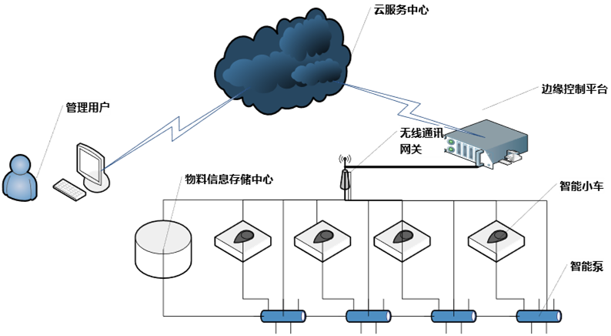

**(a)**

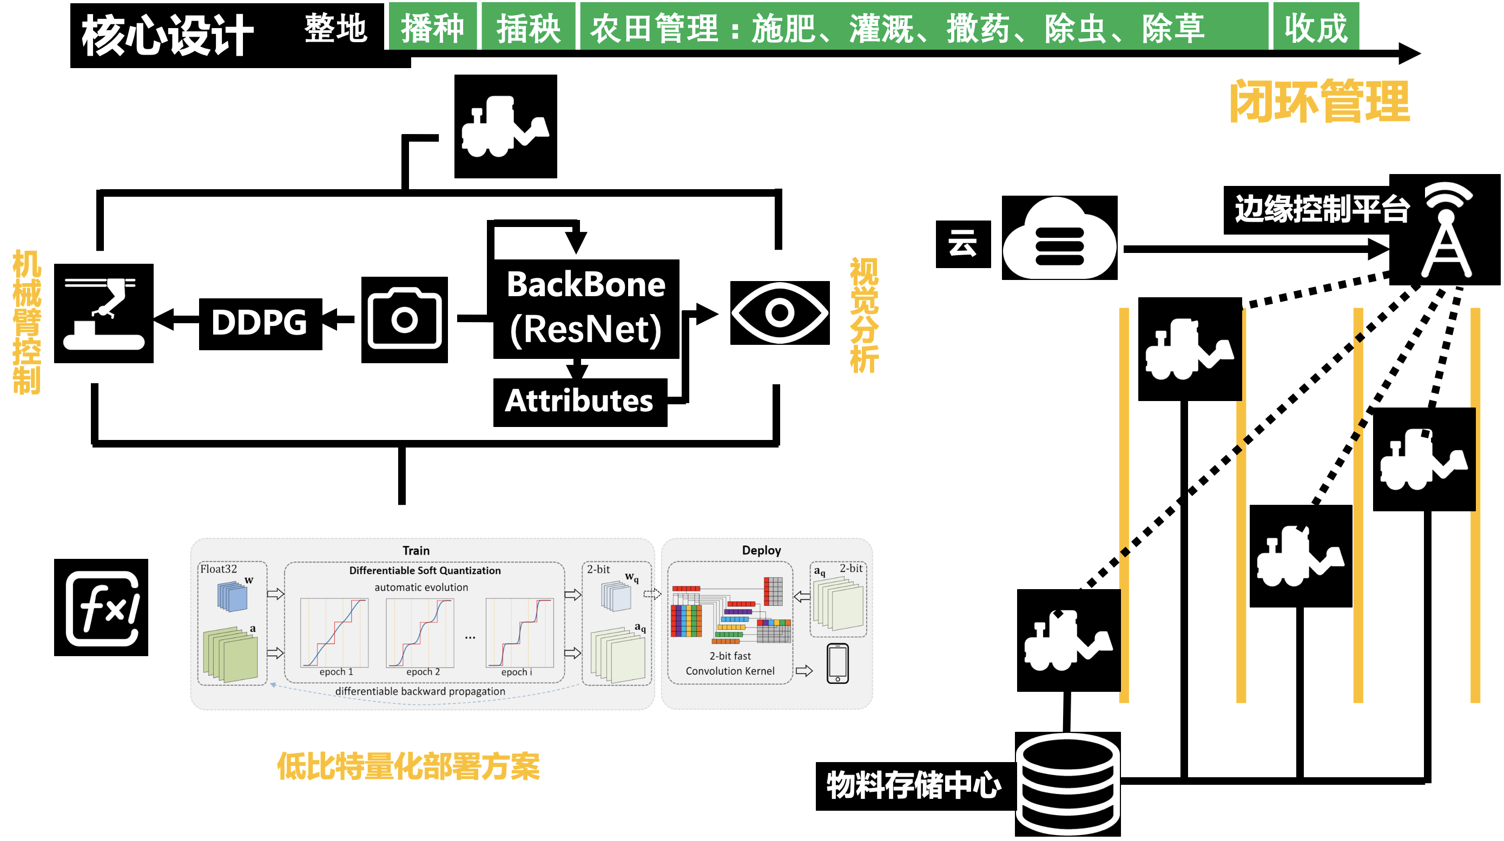

**(b)**

**图1 智能小车综合农田管理系统 (a)系统组成 (b)系统工作模式**

如图1所示，通过边缘控制平台连接并且管理一组智能小车以及其配套的智能泵，每组小车和物料网络配备一个物料存储中心，组成一个田地管理单元。另一方面，边缘控制平台也与云服务中心相连接，由云服务中心管理，向中心汇报信息。用户可以通过一个Web网页前端与云服务中心交互，实现任务部署以及数据可视化查询等功能。

## 术语和缩略词

* + 1. **术语**

|  |  |
| --- | --- |
| ***术语*** | ***解释*** |
| **增强学习** | 一种机器学习的方式，在生产实践中适用于缺少专业研究积累的复杂控制任务。 |
| **神经网络** | 本文中的神经网络指代一类适用于图像分类、分割、语义理解深度学习技术或这一技术中的某一具体框架。 |
| **分布式系统** | 分布式系统（distributed system）是建立在网络之上的软件系统。因为软件的特性，分布式系统具有一定的内聚性和透明性。 |
| **边缘平台** | 与计算中心相对应的改变，指在终端之上，云计算中心之下，管理一定规模终端有存储计算查询功能的平台。 |

* + 1. **缩略词**

|  |  |
| --- | --- |
| ***缩略词*** | ***解释*** |
| **智能泵** | 带网络控制接口的管道式液体驱动物理部件。 |
| **智能小车** | 农田中执行裁剪、施肥、检测功能的综合终端。 |
| **ROS** | ROS(Robot Operating System）是一个机器人软件平台，它能为异质计算机集群提供类似操作系统的功能。 |
| **tf** | TensorFlow，一种深度学习研究开发生产框架。 |
| **FPGA** | Field－Programmable Gate Array，即现场可编程门阵列。 |
| **lora** | 一类低功耗的通讯模块的名称。 |

## 引用文档

[1] 库劳里斯, Corlouris), JeanDollimore, et al. *分布式系统概念与设计*[M]. 机械工来出版社, 2006.

[2] 李祚泳, 彭荔红. *基于人工神经网络的农业病虫害预测模型及其效果检验*[J]. 生态学报, 1999, 19(5):759-762.

[3] Lin T Y, Goyal P, Girshick R, et al. *Focal loss for dense object detection*[J]. IEEE Transactions on Pattern Analysis & Machine Intelligence, 2017, PP(99):2999-3007.

[4] *高等学校科技成果转化和技术转移基地认定暂行办法*[EB/OL]. http://www.gov.cn/xinwen/2018-06/03/content_5295864.htm.

[5] Wang F, Yu H, Li H, et al. *Deterministic Diagnostic Pattern Generation (DDPG) for Compound Defects*[J]. 2008.

[6] Howard A G , Zhu M , Chen B , et al. *MobileNets: Efficient Convolutional Neural Networks for Mobile Vision Applications*[J]. 2017.

[7] Liu W, Anguelov D, Erhan D, et al. *SSD: Single Shot MultiBox Detector*[C]// European Conference on Computer Vision. 2016.

[8] Ren S , Cao X , Wei Y , et al. *Face Alignment at 3000 FPS via Regressing Local Binary Features*[C]// 2014 IEEE Conference on Computer Vision and Pattern Recognition (CVPR). IEEE Computer Society, 2014.

[9] Kowalski M , Naruniec J , Trzcinski T . *Deep Alignment Network: A convolutional neural network for robust face alignment*[J]. 2017.

[10] Tenserflow Doc: https://www.tensorflow.org/api_docs/python/tf

[11] Tenserflow Lite Doc: <https://www.tensorflow.org/api_docs/python/tf/lite>

# 阶段总结

项目的开发历程大致如图所示。

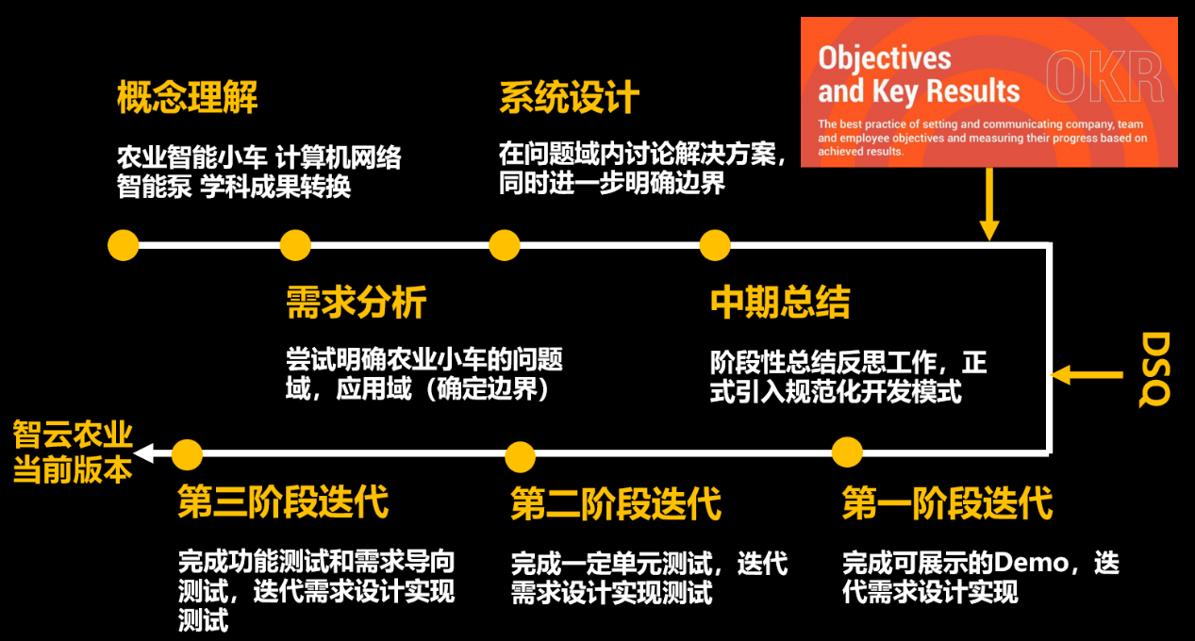

**图2 项目开发历程**

## 第一阶段

任务分配上，林家桢作为项目经理负责向组员交代整个项目设计的大致思路，汇总，整理文档，实时监控团队进度。段逸骁负责综合控制系统的行进模板设计，杨帅负责综合控制系统的机械臂控制设计，韩继开负责小车视觉处理模块设计，黄霁昀负责搭建边缘控制平台。代码提交时，我们的commit过于庞大，从而导致无法清晰地看到每次提交产生的新功能。此部分基本是各个成员独自进行简单的函数测试。同时，在各个单独模块设计后我们进行了统一测试，测试要求如下：各模块可以实现各自的基本功能，彼此之间可以相互调用实现基本功能。完成展示任务：小车从一个固定点出发，前进到第一个植株位置，分辨其生长情况，给予一定的反馈控制（裁剪，喷水），前进到第二个植株（该植株需求与第一个植株不同）位置，分辨分辨其生长情况，给予一定的反馈控制（裁剪，喷水）。由于第一阶段的特点，这种测试方式在此时是可以接受的。问题管理方面，我们采用trello看板进行问题管理。OKR方法帮助我们确定了第一阶段核心目标：搭建起小车的基础框架，使小车更够完成各个功能的基本展示。

## 第二阶段

迭代第二阶段的任务主要是系统测试，目标为设计出较为完整的测试方案，全面覆盖第一阶段所编写的代码，设计不同的应用场景进行测试，从测试结果中分析出现问题的原因，修复bug并进行功能迭代。

在任务分配方面，团队按照原有的分工，由林家桢同学作为引导、组织及完善，杨帅同学负责机械臂部分的测试，包括上臂移动、下臂移动及前端机械夹的控制。段逸骁同学负责小车综合运动的测试，包括小车前后左右移动及旋转。韩继开同学负责视觉分析系统的测试，包括视觉模块对于植株种类分类及植株长势判断的接口测试以及模型本身正确率的测试。黄霁昀同学负责小车、智能泵、物料存储中心及云服务中心间的信息通讯测试。

同学们在这一阶段除了发现并修复了代码中本身存在的小型bug外，还发现了小车在实际生产运行中与同学们在电脑上进行简单模拟存在巨大差异，在接下来的工作中需要对于复杂应用场景进行更多的考虑。同学们在这一阶段有较多的代码修改，在git上体现为较多的代码删除与添加。

## 第三阶段

第三次迭代的主要目的是完善稳定整个项目，在项目功能尽可能可以完成的情况下，考虑业务流上异常情况的处理，在实验实践的过程中细化需求。

任务分配：杨帅和段逸骁负责完善综合控制系统，考虑系统在实际运行中的异常情况：如累计误差过大、电量不足、小车因路面问题侧翻或偏航时子系统的行为。韩继开负责完善视觉分析系统，考虑识别结果错误，或任务类型不合法时子系统的行为。黄霁昀负责完善边缘控制平台，考虑指令异常和指令翻译错误时子系统的行为。

代码提交：段逸骁24次commit,杨帅17次commit，韩继开14次commit，林家桢10次commit，黄霁昀10次commit。

测试：边缘控制系统的测试为小车在生产环境下长时运行时能否在车体或机械臂异常情况发生时报告异常；视觉分析系统测试在指令错误或识别错误时能否正确反馈；边缘控制系统测试在指令错误或翻译过程错误时能否正确反馈。

问题管理：采用OKR的方式确定第三阶段的目标，并用看板记录各个子任务，较难解决的问题通过issue的形式反馈

# 管理方法总结

## OKR管理法

OKR管理法通过明确团队的“目标”以及明确每个目标达成的可衡量的“关键结果”。使团队成员对总体目标有一个明确的认识，能清晰自己在项目中的位置，能知晓应该达到什么具体的目标。

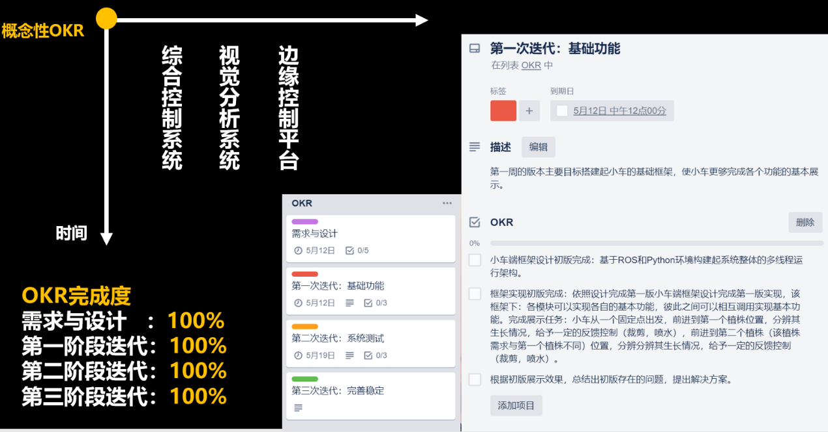

**图3 OKR管理法**

从时间维度指定每个阶段的OKR，对每个阶段的OKR从横向维度分别对每个子系统制定OKR。每个系统内部利用内部OKR转化为各项TODO。

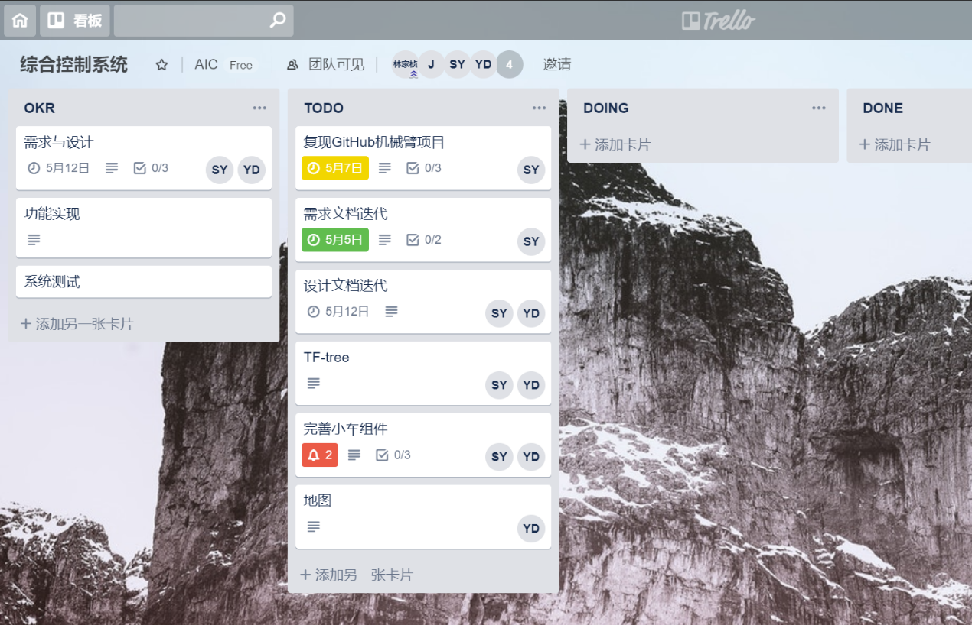

**图4 OKR转化为TODO**

## 需求-设计-实现追踪网络

本系统测试主要为双向测试，一方面测试子系统功能，另一方面测试本系统实现是否符合需求。

测试流程从构建需求-设计追踪图开始：以系统整体的视角，从业务需求角度出发，追踪定位到达成需求所需的业务功能，进一步追踪到功能和子系统之间的对应关系。之后，从这一对应关系入手，针对子系统的功能进行测试。当子系统功能通过测试时，则根据追踪关系回溯至业务需求，则可以逆推到业务需求是否满足。根据子系统功能ID索引，由测试人员进行测试后，把发现的问题和对应测试样例反馈给开发人员进行修复。此后，基于业务需求角度对系统进行需求导向的测试。

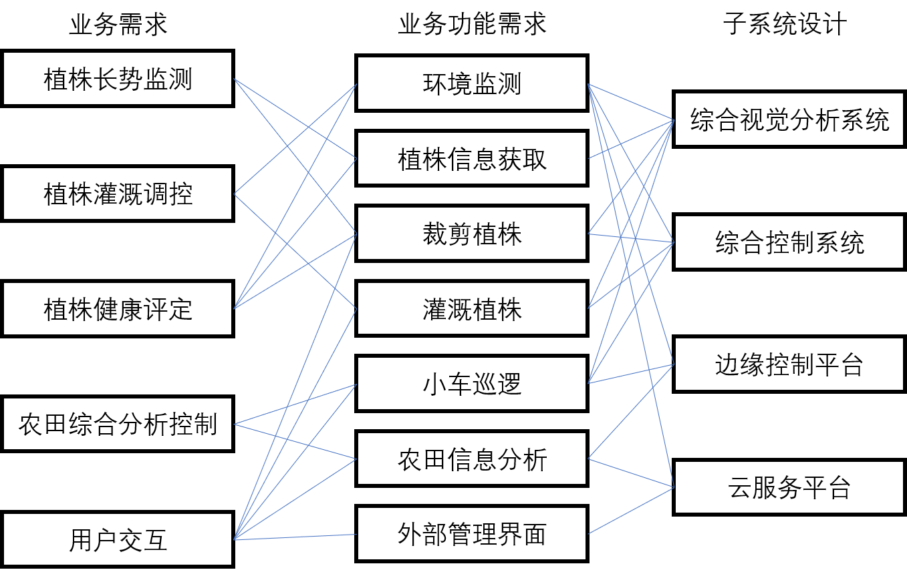

**图 5 需求-设计追踪视图**

## 日志管理

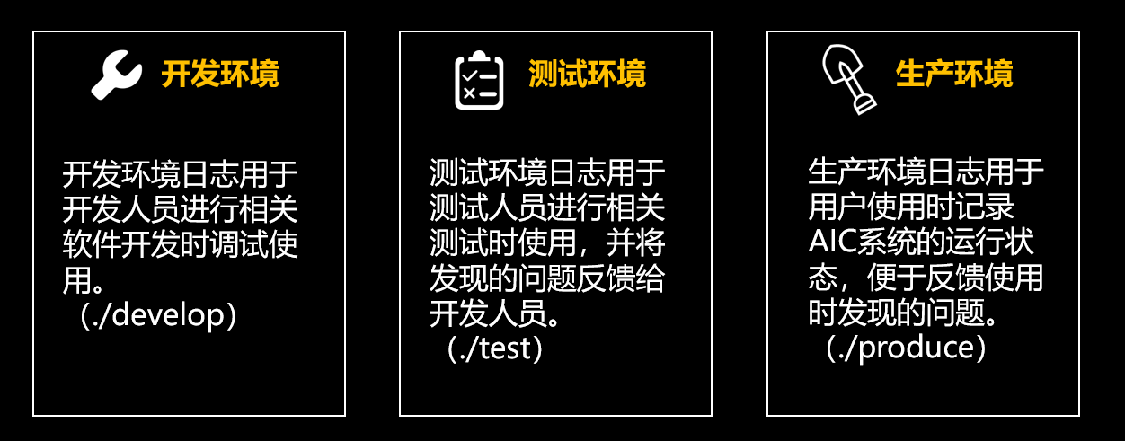

**图 6日志管理视图**

针对不同的环境对日志规格进行规范管理：生产环境日志用于开发人员进行相关软件开发时调试使用；测试环境日志用于测试人员进行相关测试时使用，并将发现的问题反馈给开发人员；运行环境日志用于用户使用时记录AIC系统的运行状态，便于反馈使用时发现的问题。

## 模拟环境与最小系统

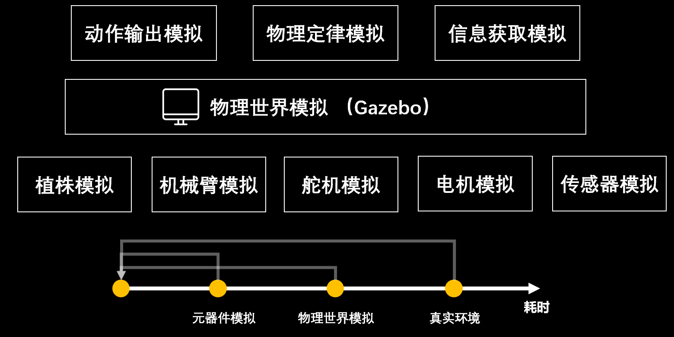

**图 7模拟环境示意图**

硬件开发中仿真调试扮演了一个重要角色，本系统在开发管理中使用了多级别的模拟系统加速系统开发。

# 分工总结与感想

## 林家桢

### 分工

学习软件工程各个阶段的管理方法，讨论研究项目意义，分析制订团队的目标和技术路线，同时负责项目的后勤和方案策划（如：设备采购方案）。在开发流程中主要负责整个团队的运营和管理：通过OKR管理方法明确团队目标，在使团队成员整体目标有一定了解的同时，提供可行的工作量结算方式；针对团队成员个人能力和兴趣爱好引导任务的分配，并及时给予指导。开发方面主要负责原型机的搭建，软硬件以及物理测试环境的配置，计算机视觉，嵌入式神经网络运行平台的开发，以及各类关键技术细节问题的解决与突破。

### 感想

嵌入式软件工程在本项目上真的十分硬核，在本次课程中带领同学前往沙河开垦田地以供项目的开发与测试，也一人前往通州与企业探讨合作进行实验。作为组长我也深刻体会到了作为负责人的责任之重大：让组员不会过于疲惫的同时能有收获，也让大家在项目推进的方向有更多分力。掌舵人的角色真的不简单，希望一个学期的工作能使各位成员，包括我自己，有所得，以后遇到相应情况时所得有所用。

### 建议

本课程开始阶段的进度较为缓慢，在软件工程角度可能没有在实践上给予贴近实践的指导是初期工作难以展开，在嵌入式硬件方面没有及时得到相关的硬件上手探索开发方式。若之后能提早提供一些有实践性质的“上手小项目”，包含软件工程的指导以及硬件的探索性开发，可能会有一定帮助。

希望课程组在开发初期要求团队提供可量化的工作量评价标准，并在之后的课程中及时根据量化评价标准追踪开发进度。这一标准可以个性化，但一定要给出可复现的计算方法使得课程组可以核验。这种方式一方面给予小组自定义探索先进合适方法的空间，另一方面也让课程组可以跟踪。

最后希望助教和老师作为管理层参与到项目推进之中，定时（一周内多次）听取进度汇报给予意见，一周仅一次的迭代，周期太长，项目结果不尽人意。

## 段逸骁

### 分工

完善小车零部件及关键组件的装配，承担了综合控制系统中小车动力系统和温湿度传感器DHT11、超声波传感器HC-SR04以及6轴陀螺仪MPU-6050的驱动开发，实现IMU算法得到小车姿态角；构造实际农田环境，实现小车在网格型农田恶劣环境中的自主巡航功能。对所负责相应模块进行单元测试，对综合控制系统进行生产环境下的长时测试并记录得到生产环境下的log信息。与其他组员合作完成了相应文档的撰写工作。

### 感想

课程站在开发流程地角度，让我参与到了项目的管理过程中；同时又以组员的身份，切实地站在开发者角度参与了一项完整的项目开发流程。整个课程中即体会到了软件开发过程中的管理工作，又体会到了将计划按时落地的过程，受益匪浅。除此以外，小组课题——农田综合管理系统，切合“智慧农业”发展背景，让我感受到这项工作本身存在着的潜在价值与意义。

## 杨帅

### 分工

完善小车零部件及关键组件的装配，承担了综合控制系统中小车机械臂相关的开发与测试；构造实际农田环境，实现小车在实际农田环境中可以控制机械臂完成相应操作。

## 黄霁昀

### 分工

负责边缘控制平台的开发，测试与相应的文档撰写，同时负责制定网络信息通讯的协议。也对自己的开发环境进行了一定配置。

## 韩继开

### 分工

负责视觉分析系统的工作。积极参与组会讨论，对于视觉模块需求的分析，对于视觉模块代码的编写。代码部分包括视觉分析系统架构与接口的实现，以及基于深度学习模型的神经网络训练。搜索并整理训练测试集，对数据进行预处理并编写深度神经网络，实现对于植株种类分类以及植株长势判断的功能。后期投入测试，编写测试用例，对于单元接口以及程序整体功能进行测试，并将小车应用于实际场景中进行生产测试，最终撰写视觉模块相关的综合需求与测试报告。

### 感想与建议

第一次和周围的同学们一起使用git去完成一个还算比较大的项目，熟悉了git操作以及团队合作的模式，令人兴奋。学习了软件工程开发的相关知识并运用于实践，学会了如何去与他人合作，如何提高效率达到1+1>2的效果，为将来进入企业真正参与软件开发工作打下了很好的底子。建议方面希望课程能设置更加丰富的选题供同学们选择，对于嵌入式方面的知识可以进行更多的辅助，也可以从企业里邀请从事软件工程的工程师为同学们做一些小讲座。